собрание членов Общественной организации Совета ветеранов района Царицыно
23.01.2020
10 декабря 2019 года состоялось очередное собрание членов Общественной организации Совета ветеранов района Царицыно, посвященное подготовки празднования 75-летия Победы в Великой отечественной войне.
На собрании присутствовала заместитель главы управы по работе с населением Е.А.Новичкова.
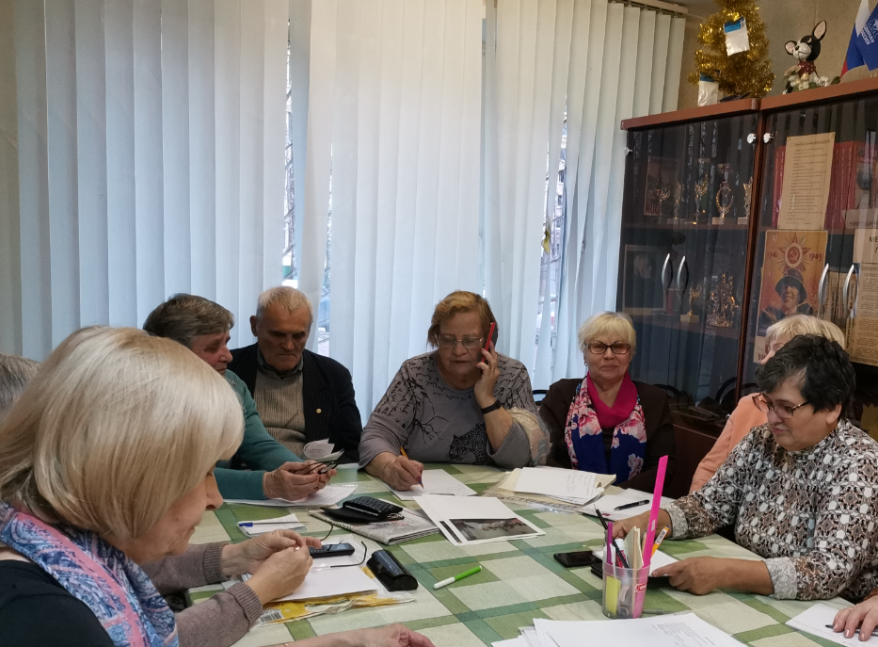
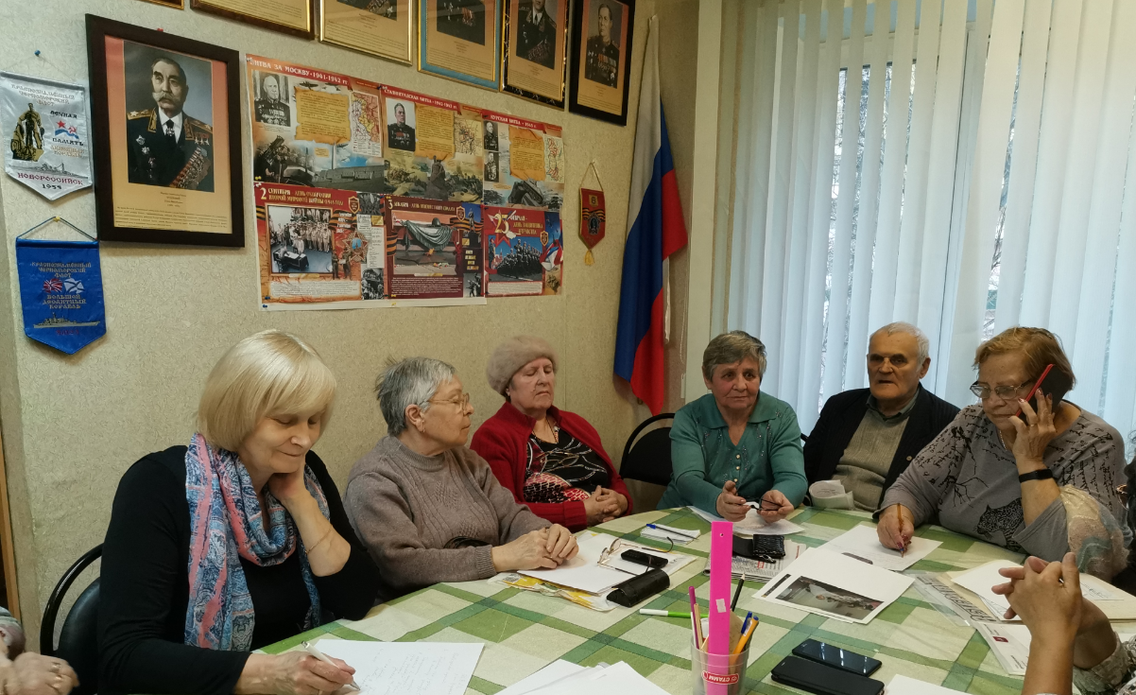
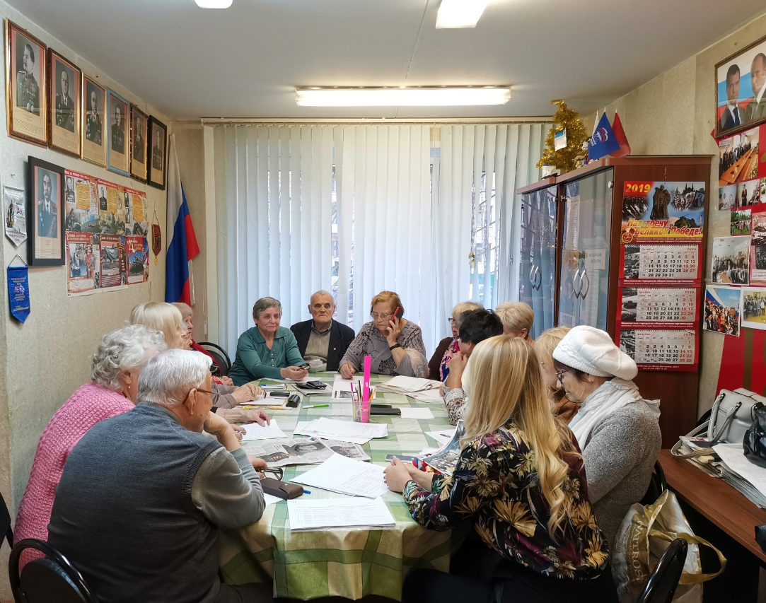

Адрес страницы: http://tsaricino.mos.ru/towards-the-73th-anniversary-of-the-victory-in-the-great-patriotic-voeny-1941-1945/detail/8639056.html
Управа района Царицыно города Москвы

